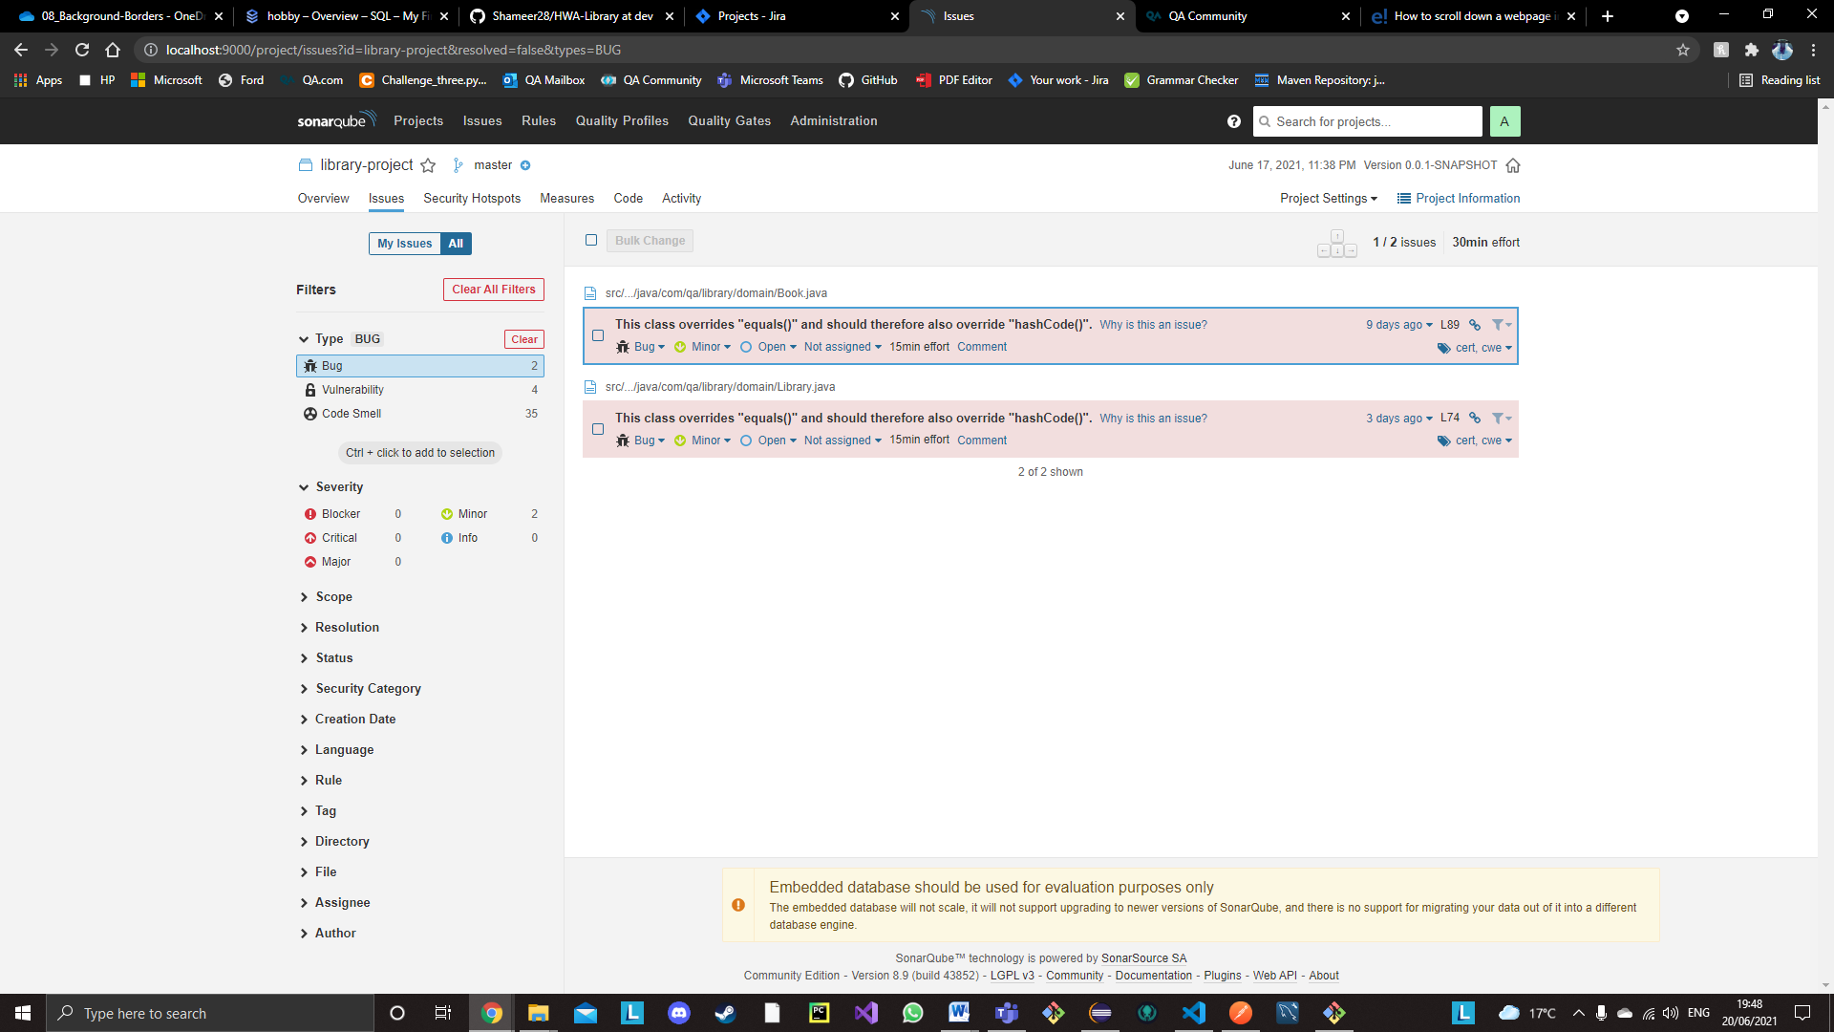**SonarQube: Reviewing of Code 2 BUGS identified**

**SonarQube: BUGS Rectified**

